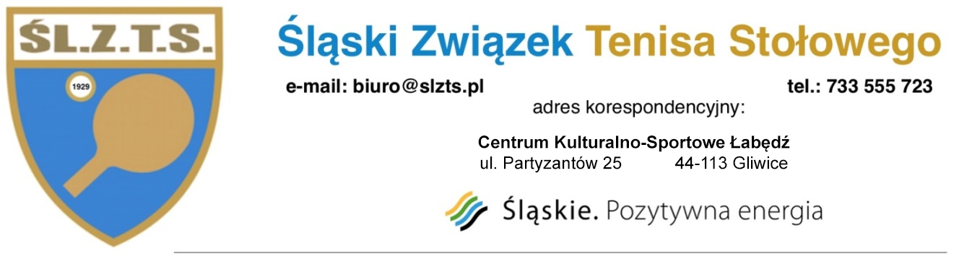
KARTA ZGŁOSZENIOWA
Chcę otrzymać/ nie potrzebuję faktury za wpisowe
^{niepotrzebne skreślić}

^{Kategoria Młodzieżowiec}
Lp. | Nazwisko i imię | Data urodzenia | Klub Sportowy | Nr licencji PZTS  2018/2019 | Partner w grze podwójnej | Partner w grze mieszanej
1.
2.
3.
4.
5.
6.
Osoba dokonująca zgłoszenia:
Trener max 3 osoby:
Adres e-mail, nr telefonu:

Wypełnioną kartę zgłoszeniową wraz z potwierdzeniem dokonania opłaty wpisowego w wysokości 35 zł od osoby należy przesłać w nieprzekraczalnym terminie
do 26 Kwietnia 2019 roku do godz. 18:00 na adres e-mail:
biuro@slzts.pl
Wpisowe należy wpłacać na konto:
Śląski Związek Tenisa Stołowego
44 – 100 Gliwice, ul. Partyzantów 25
Konto: Getin Noble Bank S.A. II O. Katowice 28 1560 1108 0000 9060 0004 5275
Koniecznie zaznaczyć w tytule przelewu i emaila: „Mistrzostwa Śląska Młodzieżowiec + nazwa klubu”

Dane do wystawienia faktury:

Nazwa podmiotu:

ul.

kod: miejscowość:

NIP:

Oświadczam, że wyżej wymienione osoby zgłoszone przeze mnie do turnieju posiadają aktualne badania lekarskie zgodne z obowiązującymi przepisami lub mają powyżej 23 lat (z wyjątkiem członków kadry narodowej) i uczestniczą w zawodach na własne ryzyko i odpowiedzialność oraz posiadają licencje sportowe PZTS na sezon 2018/2019. Jestem świadoma/świadom poniesienia wszelkich konsekwencji składania nieprawdziwych oświadczeń.

